МІНІСТЕРСТВО ОСВІТИ, НАУКИ, МОЛОДІ ТА СПОРТУ УКРАЇНИ
ЧЕРКАСЬКИЙ ДЕРЖАВНИЙ ТЕХНОЛОГІЙНИЙ УНІВЕРСИТЕТ
Кафедра комп’ютерних технологій

КУРСОВИЙ ПРОЕКТ

з дисципліни: “ Системи аналітичної обробки даних ”

Тема:
«OLAP-технології обробки даних планово-технічного відділу тролейбусного парку ».

ПЕРЕВІРИЛА:  Стеценко І.В.  _______________  оцінка  “___”______________ 2011р.  ____________________  Підпис | ВИКОНАВ:  студент 5-го курсу  групи КТ-701  Ніколаєнко А.Ю  “___”___________ 2011 р.  ____________________  підпис

Черкаси 2011

ЗМІСТ

Вступ……………..............................….....................................................................3
1. Постановка задачі………………………………………………………………….4
2. OLAP-системи………………………………...........................................................5
3. DEDUCTOR – аналітична платформа......................................................………...9
4. Аналітична обробка даних планово-аналітичного відділу тролейбусного парку…………………………………………………………………………………..15
Висновки……………………………………………………………………………...26
Література…………………………………………………………………………….27
Додаток 1…………………………………………………………………………..…28
Додаток 2……………………………………………………………………………..29
Додаток 3………………………………………………………………………..........36

Змн.
Лист
№ докум.
Підпис
Дата
Арк.
2
ЧДТУ 11.7011.08
Розроб.
Ніколаєнко А.Ю
Перевір.
Стеценко І.В.
Т. Контр.
Н. Контр.
Затверд.
OLAP-технології обробки даних планово-технічного відділу тролейбусного парку
Літ.
Аркушів
37
Кафедра КТ гр. КТ-701
Реценз.
Маса
Масштаб
1
1 : 1

Вступ
Виконання курсового проекту з дисципліни «Системи аналітичної обробки даних» має на меті закріплення теоретичних знань і розширення практичних навичок при вирішенні конкретної поставленої задачі.
Темою курсового проекту є «OLAP-технології обробки даних». Виконання курсової має на меті дослідження вхідних даних.
Аналітика даних проводиться в двох системах аналітичної обробки даних – IbExpert та Deductor. Ці системи являють собою потужні аналітичні платформи для ефективних рішень.

1. Постановка задачі
Виконати аналітичну обробку даних планово-технічного відділу тролейбусного парку файлі troll.fdb. Для цього підготувати таблицю даних, яка містить інформацію про парковий номер тролейбуса, модель, маршрут, статус (працює, непрацює, списан) та примітки. Побудувати OLAP-куб та виконати аналітичне дослідження з метою виявити найбільш завантажені маршрути, в середовищі IbExpert.

2. OLAP-системи

OLAP — це технологія обробки інформації, що дозволяє швидко отримувати відповіді на багатовимірні аналітичні запити. OLAP є частиною такого ширшого поняття, як бізнес-аналітика, що також включає такі дисципліни як реляційна звітність та добування данних (спосіб аналізу інформації в базі даних з метою відшукання аномалій та трендів без з'ясування смислового значення записів). Служить для підготовки бізнес-звітів з продажів, маркетингу, в цілях управління, для прогнозування, фінансової звітності та в схожих областях.
Бази даних, сконфігуровані для OLAP, використовують багатовимірні моделі даних, що дозволяє виконувати складні аналітичні та спеціалізовані запити за коротокий проміжок часу. Вони запозичують окремі аспекти навігаційних та ієрархічних баз даних, які є швидшими за реляційні БД.
Зазвичай результати OLAP-запитів представляють у формі матриць, де виміри складають рядки та колонки, а значеннями матриці є розміри.
Головна причина використання OLAP для обробки запитів — це швидкість. Реляційні БД зберігають сутності в окремих таблицях, які зазвичай добре нормалізовані. Ця структура зручна для операційних БД (системи OLTP), але складні багатотабличні запити в ній виконуються відносно повільно. Зручнішою моделлю для виконання запитів (але не для внесення змін) є просторова БД. OLAP робить миттєвий знімок реляційної БД і структурує її в просторову модель для запитів. Заявлений час обробки запитів в OLAP складає близько 0,1% від аналогічних запитів до реляційної БД.
Ядром будь-якої OLAP-системи є ідея OLAP-куба (багатовимірний куб, або гіперкуб). OLAP-структура, створена з робочих даних, називається OLAP-кубом. Він складається з чисельних фактів (розмірів), розподіленних за вимірами. Зазвичай куб створюється за допомогою з'єднання таблиць із застосуванням схеми «зірка», або схеми «сніжинка». В центрі «зірки» знаходиться таблиця, яка містить ключові факти, за якими робляться запити. Множинні таблиці з вимірами приєднані до таблиці фактів. Ці таблиці показують, як можуть аналізуватися агреговані реляційні дані. Кількість можливих агрегацій визначається кількістю способів, якими первинні дані можуть бути ієрархічно відображені. Наприклад, всі клієнти можуть бути згруповані за містами, або за регіонами країни (Захід, Схід, Північ і т. д.), таким чином, 50 міст, 8 регіонів і 2 країни складуть 3 рівні ієрархії з 60 членами. Також клієнти можуть бути об'єднані за відношенням до продукції; якщо існують 250 продуктів у двох категоріях, 3 групи продукції і 3 виробничих підрозділи, то кількість агрегатів складе 16560. При додаванні вимірів в схему, кількість можливих варіантів швидко досягає десятків мільйонів і більше.
OLAP-куб містить в собі базові дані і інформацію про вимірювання (агрегати). Куб потенційно містить всю інформацію, яка може виявитися необхідною для відповідей на будь-які запити. Через величезну кількість агрегатів, часто повний розрахунок відбувається тільки для деяких вимірювань, для останніх же проводиться «на вимогу».
Традиційно OLAP-системи поділяють на такі види:
OLAP з багатьма вимірюваннями (Multidimensional OLAP), MOLAP;
реляційна OLAP (Relational OLAP), ROLAP;
гібридна OLAP (Hybrid OLAP), HOLAP.
MOLAP це класична форма OLAP, так що її часто називають просто OLAP. Вона використовує підсумовуючу БД, спеціальний варіант процесора просторових БД і створює необхідну просторову схему даних зі збереженням як базових даних, так і агрегатів. ROLAP працює безпосередньо з реляційним сховищем, факти і таблиці з вимірюваннями зберігаються в реляційних таблицях, і для зберігання агрегатів створюються додаткові реляційні таблиці. HOLAP використовує реляційні таблиці для зберігання базових даних і багатовимірні таблиці для агрегатів. Особливим випадком ROLAP є ROLAP реального часу (Real-time ROLAP, або R-ROLAP). На відміну від ROLAP, в R-ROLAP для зберігання агрегатів не створюються додаткові реляційні таблиці, а агрегати розраховуються у момент запиту. При цьому багатовимірний запит до OLAP-системи автоматично перетвориться в SQL-запит до реляційних даних.
Кожен тип зберігання має певні переваги, хоча є розбіжності в їх оцінці у різних виробників. MOLAP краще всього підходить для невеликих наборів даних, він швидко розраховує агрегати і дає відповіді, але при цьому генеруються величезні обсяги даних. ROLAP оцінюється як більш масштабоване рішення, яке до того ж використовує найменший можливий простір. При цьому швидкість обробки значно знижується. HOLAP знаходиться між цими двома підходами, він досить добре масштабується і швидко обробляється. Архітектура R-ROLAP дозволяє проводити багатовимірний аналіз OLTP-даних в режимі реального часу.
Складність в застосуванні OLAP полягає в створенні запитів, виборі базових даних і розробці схеми, внаслідок чого більшість сучасних продуктів OLAP поставляються разом з величезною кількістю заздалегідь сконфігурованих запитів. Інша проблема полягає в базових даних. Вони повинні бути повними і несуперечливими.
Першим продуктом, що виконував OLAP-запити, був Express (компанія IRI). Проте, сам термін OLAP був запропонований, «батьком реляційних БД» Едгаром Коддом. А робота Кодда фінансувалася Arbor, компанією, що випустила свій власний OLAP-продукт Essbase (пізніше куплений Hyperion, яка в 2007 р. була поглинена компанією Oracle) роком раніше. Як результат, «OLAP» Кодда з'явився в їх описі Essbase.
Інші добре відомі OLAP-продукти включають Microsoft Analysis Services (що раніше називалися OLAP Services, частина SQL Server), DB2 OLAP Server від IBM (фактично, EssBase з доповненнями від IBM), продукти MicroStrategy і інших виробників.
З технічної точки зору, представлені на ринку продукти діляться на «фізичний OLAP» і «віртуальний».
У першому випадку наявна програма, що виконує попередній розрахунок агрегатів, які потім зберігаються в спеціальній багатовимірній БД, що забезпечує швидкий доступ. Приклади таких продуктів: Microsoft Analysis Services, Oracle OLAP Option, Oracle/Hyperion EssBase, Cognos PowerPlay.
У другому випадку дані зберігаються у реляційних СУБД, а агрегати можуть не існувати взагалі або створюватися за першим запитом у СУБД або кеші аналітичного ПО. Приклади таких продуктів: SAP BW, BusinessObjects, Microstrategy.
Системи, що мають в своїй основі «фізичний OLAP» забезпечують стабільно кращий час відгуку на запити, ніж системи «віртуальний OLAP». Постачальники систем «віртуальний OLAP» заявляють про більшу масштабованість їх продуктів в плані підтримки дуже великих обсягів даних.
З погляду користувача обидва варіанти виглядають схожими за можливостями.
Найбільше застосування OLAP знаходить в продуктах для бізнес-планування і сховищах даних.

3. DEDUCTOR – аналітична платформа
Deductor є аналітичною платформою, тобто основою для створення закінчених прикладних рішень. Технології, що реалізовані в Deductor дозволяють на базі єдиної архітектури пройти всі етапи побудови аналітичної системи: від створення сховища даних до автоматичного підбору моделей і візуалізації отриманих результатів.
Deductor надає аналітикам інструментальні засоби, які є необхідними для вирішення найрізноманітніших аналітичних завдань: корпоративна звітність, прогнозування, сегментація, пошук закономірностей – ці та інші завдання, де застосовуються такі методики аналізу, як OLAP, Knowledge Discovery in Databases і Data Mining. Deductor є ідеальною платформою для створення систем підтримки приняття рішень.
Deductor є повнофункціональною платформою для вирішення завдань Knowledge Discovery in Databases, що дозволяє провести всі вищеописані кроки.
Підготовка початкового набору даних. До складу системи входить Deductor Warehouse – багатовимірне сховище даних, що орієнтоване на рішення задач консолідації інформації з різнорідних джерел і швидкого видобутку потрібного набору даних. Deductor Warehouse підтримує потужний семантичний прошарок, що дозволяє кінцевому користувачеві оперувати бізнес термінами для отримання потрібних даних. Окрім власного сховища Deductor підтримує роботу і з іншими джерелами: Oracle, DB2, MS SQL, Informix, Sybase, Interbase, DBase, FoxPro, Paradox, MS Access, CSV (текстові файли з роздільниками), ODBC, ADO. Для забезпечення максимальної швидкодії Deductor підтримує прямий (direct) доступ до більшості найпопулярніших баз даних.
Передобробка. Deductor містить великий набір механізмів передобробки і очищення даних: заповнення пропусків, редагування аномалій, очищення від шумів, згладжування, фільтрація і багато чого іншого з можливістю комбінування методів передобробки.
Трансформація, нормалізація даних. Deductor містить великий набір механізмів трансформації даних, що дозволяють провести всю підготовчу роботу для подальшого аналізу. Окрім цього, система містить широкий спектр механізмів нормалізації для всіх типів даних: числових, рядкових, дата/час і логічних.
Data Mining. У складі пакету містяться алгоритми, що реалізують популярні та ефективні методи Data Mining: нейронні мережі, дерева рішень, самоорганізовані карти Кохонена, асоціативні правила тощо.
Постобробка даних. Результати будь-якої обробки можуть бути відображені за допомогою великого набору механізмів візуалізації: OLAP, таблиці, діаграми, дерева тощо. Для деяких механізмів передбачені спеціалізовані візуалізатори, які забезпечують легкість інтерпретації результатів. Результати можна експортувати для подальшої обробки за допомогою інших додатків. Це дає можливість ефективно використовувати отримані знання або моделі на інших даних.
Deductor задовольняє всім вимогам для успішної взаємодії з експертом (аналітиком):
Єдина платформа, в якій можна пройти всі етапи Knowledge Discovery in Databases;
Всі операції проводяться за допомогою майстрів, завдяки яким знижуються вимоги до знання експертом математичного апарату;
Можливість довільного комбінування будь-яких методів обробки;
Великий набір методів візуалізації отриманих результатів;
Пакетне виконання всій дій по обробці даних.
Крім того, Deductor містить спеціальний додаток – Deductor Viewer для кінцевих користувачів, що дозволяє їм отримати кінцеві результати, без необхідності розбиратися в методах аналізу даних. Для отримання результату користувачеві достатньо просто вибрати потрібний звіт, все інше буде виконано автоматично.

Вирішувані задачі
Технології, що реалізовані в Deductor можуть використовуватися як в комплексі, так і окремо для вирішення широкого спектру бізнес-проблем:
Системи корпоративної звітності. Готове сховище даних і гнучкі механізми передобробки, очищення, завантаження, візуалізація дозволяє швидко створювати закінчені системи звітності у стислі терміни.
Обробка нерегламентованих запитів. Кінцевий користувач може з легкістю отримати відповідь на питання типу "Скільки було продажів товару по групах у Львівській області за минулий рік з розподілом по місяцях?" і переглянути результати в зручний для нього спосіб.
Аналіз тенденцій і закономірностей, планування, ранжування. Простота використання та інтуїтивно зрозуміла модель даних дозволяє провести аналіз за принципом "якщо, тоді", співвіднести гіпотези з відомостями, що зберігаються в базі даних, знайти аномальні значення, оцінити наслідки ухвалення бізнес рішень.
Прогнозування. Якщо побудувати модель на історичних даних, можна використати її для прогнозування ситуації в майбутньому. В міру зміни ситуації, немає необхідності перебудовувати все, потрібно лише довчити модель.
Управління ризиками. Алгоритми, що реалізовані в системі дозволять достатньо точно визначитися з тим, які характеристики об'єктів і як впливають на ризики, завдяки чому можна прогнозувати виникнення ризикової події і завчасно прийняти необхідні заходи до зниження розміру можливих несприятливих наслідків.
Аналіз даних маркетингових та соціологічних досліджень. Аналізуючи відомості про споживачів, можна визначити, хто є клієнтом і чому. Як змінюються їх уподобання в залежності від віку, освіти, соціального та матеріального стану і множини інших показників. Розуміння цього сприятиме правильному позиціонуванню продуктів та стимулюванню продажів.
Діагностика. Механізми аналізу, що закладені в системі Deductor, з успіхом можна застосувати в медичній діагностиці та діагностиці складного обладнання. Наприклад, можна побудувати модель на основі відомостей про відмови. При її допомозі швидко локалізувати проблеми і знайти причини збоїв.
Виявлення об'єктів на основі нечітких критеріїв. Часто зустрічається ситуація, коли необхідно виявити об'єкт, базуючись не на чітких критеріях, таких, як вартість, технічні характеристики продукту, а на розмитих формулюваннях, наприклад, знайти продукти, які є подібними до зазначених, з погляду споживача.
Це є лише невеликий список вирішуваних задач. Фактично йдеться про будь-які завдання, де потрібно консолідувати дані, відобразити їх різними способами, побудувати моделі і застосувати отримані моделі до нових даних.

Склад системи
Deductor складається з п'яти частин:
Studio – програма, що реалізує функції імпорту, обробки, візуалізації та експорту даних. Deductor Studio може функціонувати і без сховища даних, отримуючи інформацію з інших джерел, але оптимальним буде їх сумісне використання. В Deductor Studio міститься повний набір механізмів, що дозволяє отримати інформацію з певного джерела даних, провести весь цикл обробки (очищення, трансформацію даних, побудову моделей), відобразити отримані результати в зручний спосіб (OLAP, діаграми, дерева.) та експортувати результати на зовні.
Viewer – робоче місце кінцевого користувача. Дозволяє відокремити процес побудови сценаріїв від використання вже готових моделей. Всі складні операції по підготовці сценаріїв обробки виконуються аналітиками-експертами за допомогою Deductor Studio, а Deductor Viewer забезпечує користувачам простій спосіб роботи з готовими результатами, приховує від них всі складнощі побудови моделей і не висуває високих вимог до кваліфікації співробітників.
Warehouse – багатовимірне сховище даних, що акумулює всю необхідну інформацію для аналізу обраної області. Використання єдиного сховища дозволяє забезпечити несуперечність даних, їх централізоване зберігання і автоматично забезпечує підтримку процесу аналізу даних.
Server – служба, що забезпечує віддалену аналітичну обробку даних. Дозволяє автоматично обробляти дані і перенавчати моделі на сервері, оптимізує виконання сценаріїв за рахунок кешування проектів і використання багатопотокової обробки.
Client – клієнт доступу до Deductor Server. Забезпечує доступ до сервера із зовнішніх застосувань та управління його роботою.
Архітектура, що реалізована в Deductor дозволяє досягти максимальної гнучкості при створенні закінченого рішення. Завдяки даній архітектурі можна зібрати в одному аналітичному застосуванні всі необхідні інструменти аналізу і реалізувати автоматичне виконання підготованого сценарію.
Технологічна платформа містить засоби, що дозволяють максимально скоротити терміни розробки, швидко створювати і виводити на ринок нові прикладні рішення і швидко адаптувати їх відповідно до змінних вимог підприємств. Можливості платформи забезпечують не лише високу швидкість первинної розробки продукту, але і його подальшу швидку адаптацію.
Створення закінченого рішення займає мало часу. Досить отримати дані, визначити сценарій обробки і задати місце для експорту отриманих результатів. Наявність могутнього набору механізмів обробки і візуалізації дозволяє просуватися по кроках, від найпростіших способів аналізу до складніших, таким чином, перші результати користувач отримує практично відразу, але при цьому можна легко нарощувати потужність рішення.

Новий погляд на дані
Deductor дозволяє абсолютно по новому розглядати дані, витягуючи з них максимум цінної інформації. Він об'єднує всі необхідні для аналізу інструменти, надає користувачам величезні можливості:
Могутня аналітична платформа;
Сучасні самонавчальні механізми аналізу;
Єдине сховище даних;
Єдиний користувацький інтерфейс для будь-яких механізмів аналізу;
Пакетне виконання сценаріїв обробки;
Віддалена аналітична обробка;
Розмежування роботи аналітика від роботи кінцевого користувача;
Підтримка ухвалення рішень стала невід'ємною частиною будь-якої сучасної інформаційної системи, але велика кількість наявних програм і висока вартість аналітичного інструментарію стримує розповсюдження систем даного класу. З появою Deductor ця проблема вирішується. Тепер, завдяки доступній ціні Deductor, для більшості компаній стають доступними потужні аналітичні системи.

4. Аналітична обробка даних планово-аналітичного відділу тролейбусного парку

Запит який використовувався в аналітиці
select ychet_ps.nomer_tr, sp_ps.model, ychet_ps.marshrut, sp_status.status, ychet_ps.primechanie
from ychet_ps
left join sp_ps on ychet_ps.y_model=sp_ps.id_ps
left join sp_status on ychet_ps.y_status=sp_status.id_status

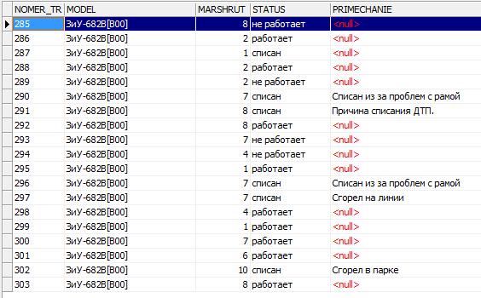
Рис. 1 Результат запиту

Результати аналізу

Побудова OLAP-кубу в IBExpert

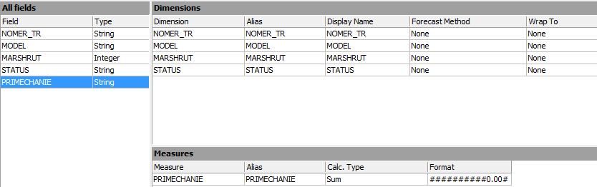
Рис. 2 побудова OLAP-кубу

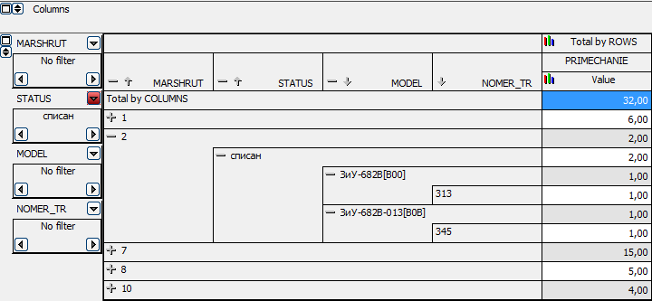
Рис 3. OLAP-куб

Результати в графічному відображені

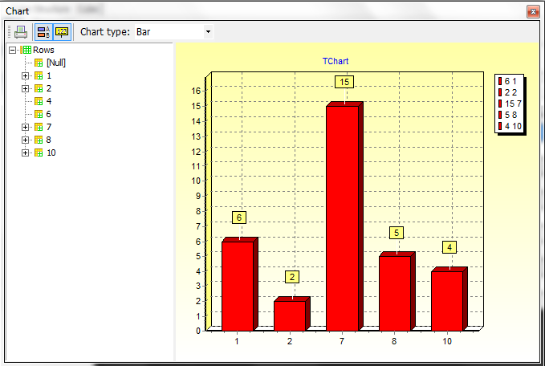
Рис. 4 Кількість списаних тролейбусів за 10 років, розподілених по маршрутах

На діаграмі (рис. 4) видно, кількість списаних тролейбусів, які були розподілені по маршрутах:
№ маршруту | Кількість одиниць
1 | 6
2 | 2
7 | 15
8 | 5
10 | 4

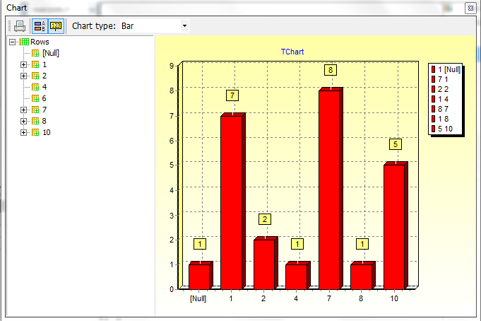
Рис. 5 Кількість непрацюючих тролейбусів на даний час, розподілених по маршрутах

На діаграмі (рис. 5) видно, кількість непрацюючих тролейбусів, які були розподілені по маршрутах:
№ маршруту | Кількість одиниць
1 | 7
2 | 2
4 | 1
7 | 8
8 | 1
10 | 5

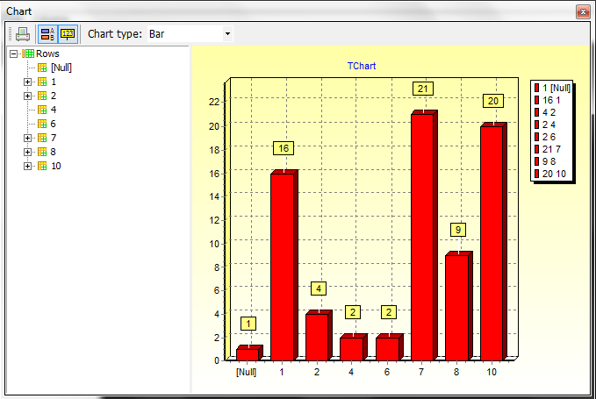

Рис. 6 Кількість тролейбусів які працюють на даний час, розподілених по маршрутах

На діаграмі (рис. 6) видно, кількість працюючих тролейбусів, які були розподілені по маршрутах:
№ маршруту | Кількість одиниць
1 | 16
2 | 4
4 | 2
6 | 2
7 | 21
8 | 9
10 | 20

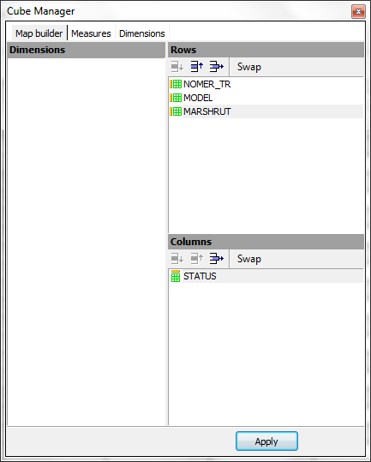
Рис. 7 Операція зрізу
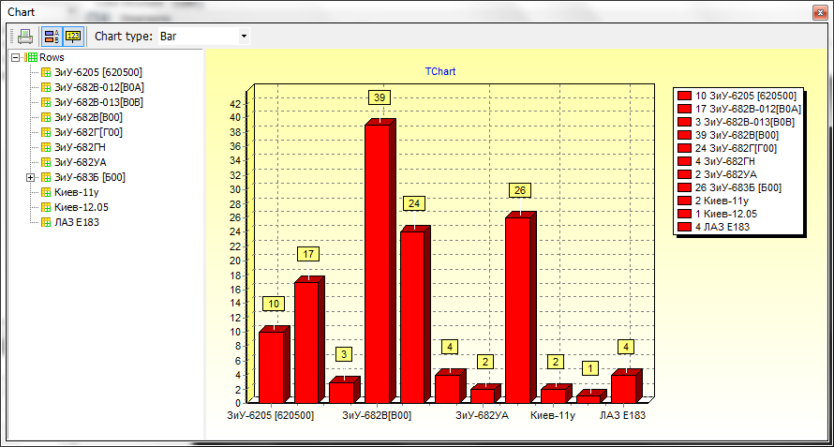
Рис. 8 Загальна кількість тролейбусів, які працювали за останні 10 років

На діаграмі видно (рис. 8) загальну кількість тролейбусів, які працювали за останні 10 років:
Модель | Кількість одиниць
ЗиУ-6205[620500] | 10
ЗиУ-682В-012[B0A] | 17
ЗиУ-682В-013[B0В] | 3
ЗиУ-682В[B00] | 39
ЗиУ-682Г[00] | 24
ЗиУ-682ГН | 4
ЗиУ-682УА | 2
ЗиУ-683Б[Б00] | 26
Киев-11у | 2
Киев-12.05 | 1
ЛаЗ Е183 | 4

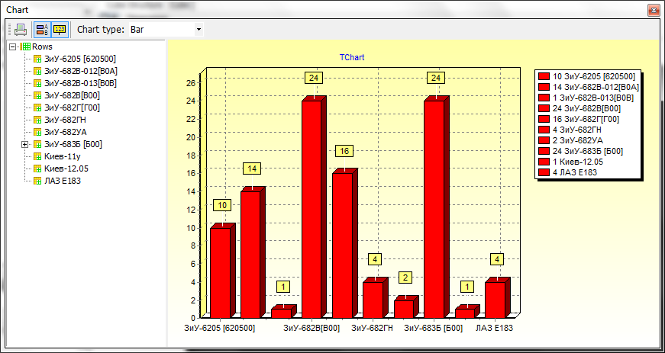
Рис. 9 Загальна кількість тролейбусів, які працюють чи можуть працювати на цей час

На діаграмі видно (рис. 9) загальну кількість тролейбусів, які працюють чи можуть працювати на цей час:

Модель | Кількість одиниць
ЗиУ-6205[620500] | 10
ЗиУ-682В-012[B0A] | 14
ЗиУ-682В-013[B0В] | 1
ЗиУ-682В[B00] | 24
ЗиУ-682Г[00] | 16
ЗиУ-682ГН | 4
ЗиУ-682УА | 2
ЗиУ-683Б[Б00] | 24
Киев-11у | 0
Киев-12.05 | 1
ЛаЗ Е183 | 4

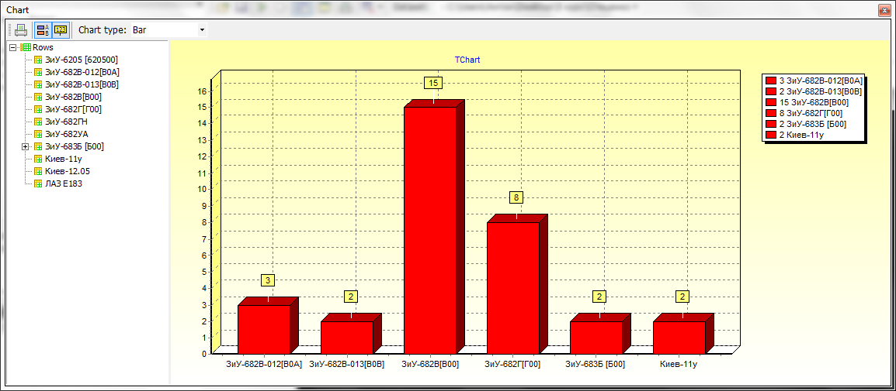
Рис. 10 Списані тролейбуси за останні 10 років

На діаграмі (рис. 10) видно, що в найбільшій кількості списуються тролейбуси моделі «ЗиУ-682В*» так, як їх більше, за ними слідують тролейбуси моделі «ЗиУ-682Г[00]». Ми повинні порахувати процентне відношення списаних тролейбусів обравши за увагу розподілення по моделях.
- Загальна кількість тролейбусів моделі «ЗиУ-682В*» - 59 одиниць
- Загальна кількість тролейбусів моделі «ЗиУ-682Г[00]» - 28 одиниць
- Списаних одиниць моделі «ЗиУ-682В*» - 20
- Списаних одиниць моделі «ЗиУ-682Г[00]» - 8
- Загальна кількість тролейбусів була – 132 одиниці, у процентному відношенні тролейбусів моделі «ЗиУ-682В*» - 44,69%, а тролейбусів моделі «ЗиУ-682Г[00]» - 21,21%
Порахуємо процент списаних тролейбусів:
- для моделі «ЗиУ-682В*» - 15,15%
- для моделі «ЗиУ-682Г[00]» - 6,06%
Як бачимо, 6% це багато для моделі якої процент складав 21,21%.

Карта Кохонена

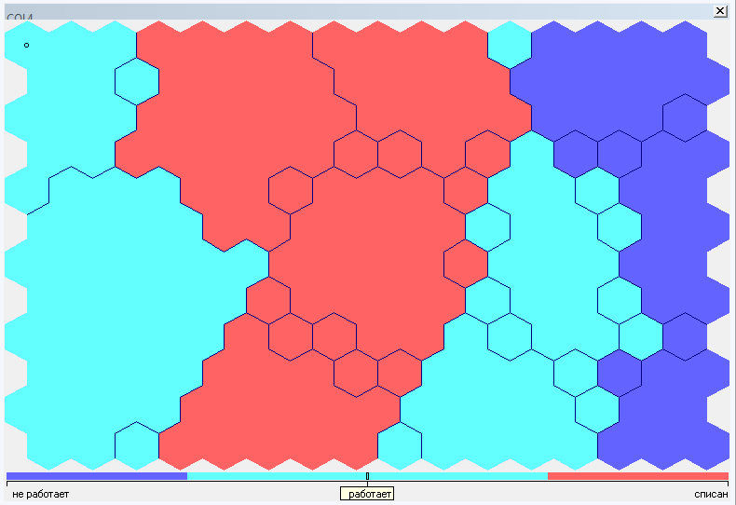
Рис. 11 Загальна кількість тролейбусів, які працюють, не працюють чи списані

На карті (рис. 11) видно, що більшість тролейбусів працює, але кількість списаних та непрацюючих завелика для м. Черкаси.

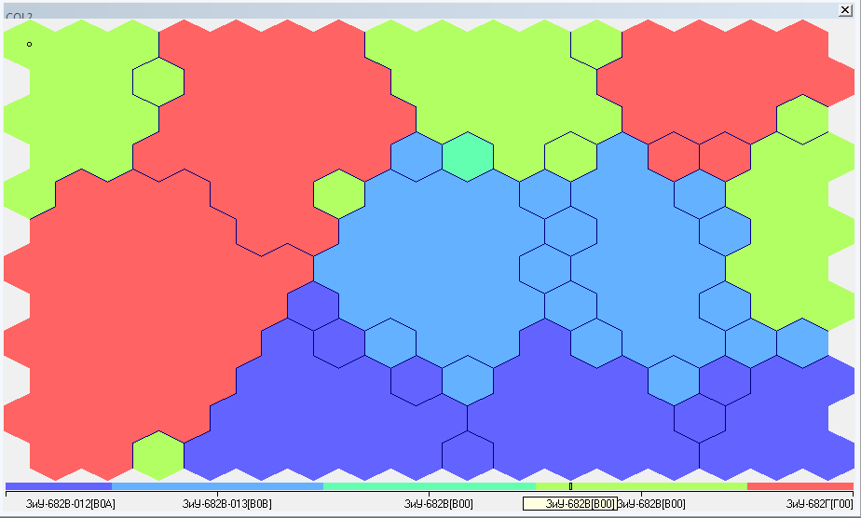
Рис. 12 Розподілення по моделям
Висновки
Після аналітичної обробки даних планово-технічного відділу тролейбусного парку, було виявлено, що найбільш завантажений маршрут є №7, за ним №10, потім №1. Ці висновки були зроблені за таких припущень:
- досліджувані дані бралися за 10 років
- найбільш списувалися одиниці рухомого складу, які працювали на 7-ому маршруті
- найбільша кількість в непрацюючому стані знаходиться рухомий склад також 7-ого маршруту
- самий великий випуск машин на 7-ому маршруті.
З цього слідує, що на цей маршрут потрібні тролейбуси великої місткості та інтервал руху повинен бути менший.
Також, було виявлено, що найбільш ненадійною є модель тролейбусу з основного рухомого складу є «ЗиУ-682Г[00]». На 7-ому маршруті працювало 20 тролейбусів моделі «ЗиУ-682В*» та 10 тролейбусів моделі «ЗиУ-682Г[00]». За 10 років було списано 9 тролейбусів моделі «ЗиУ-682В*», це є 30% від загальної кількості цієї моделі на маршруті, та 4 списано моделі «ЗиУ-682Г[00]», це є 40% від загальної кількості цієї моделі на маршруті.
З результатів дослідження слідує, що на 7-ому маршруті повинні працювати нові та надійні тролейбуси. Для старого рухомого складу, який працює на цьому маршруті, потрібно ввести додатковий час обслуговування, ретельний огляд та ремонт, тому що цей маршрут є складний за умов поганого дорожнього покриття по вул. Енгельса та в районі заводу «Азот», а також за результатами дослідження на цьому маршруті самий великий пасажиропотік. Через недостатню кількість рухомого складу, тролейбус перевозить пасажирів більше, ніж передбачено за нормою. Через ці всі умови, маршрут № 7 є найскладнішим для обслуговування.
За допомогою OLAP – кубу, аналітичне дослідження вдалося зробити швидко та ефективно.

ЛІТЕРАТУРА

- Бизнес-аналитика. Использование аналитической платформы Deductor в учебном процессе вуза (Deductor-2011) -http://www.basegroup.ru/edu/partners/conferences/deductor2011/
- Технологии обработки информации OLAP - http://ru.wikipedia.org/wiki/OLAP-куб
- Артемьев Валерий. Что такое business intelligence? - Открытые системы, 2003, № 4.

Додаток 1

Запит який використовувався в аналітиці
select ychet_ps.nomer_tr, sp_ps.model, ychet_ps.marshrut, sp_status.status, ychet_ps.primechanie
from ychet_ps
left join sp_ps on ychet_ps.y_model=sp_ps.id_ps
left join sp_status on ychet_ps.y_status=sp_status.id_status

Рис. 13 Результат запиту
Додаток 2

Результати аналізу

Побудова OLAP-кубу в IBExpert

Рис. 14 побудова OLAP-кубу

Рис. 15 OLAP-куб

Результати в графічному відображені

Рис. 16 Кількість списаних тролейбусів за 10 років, розподілених по маршрутах

Рис. 17 Кількість непрацюючих тролейбусів на даний час, розподілених по маршрутах

Рис. 18 Кількість тролейбусів які працюють на даний час, розподілених по маршрутах

Рис. 19 Операція зрізу
Рис. 20 Загальна кількість тролейбусів, які працювали за останні 10 років

Рис. 21 Загальна кількість тролейбусів, які працюють чи можуть працювати на цей час

Рис. 22 Списані тролейбуси за останні 10 років

Додаток 3
Карта Кахонена

Рис. 23 Загальна кількість тролейбусів, які працюють, не працюють чи списані

Рис. 24 Розподілення по моделям

